Отчет о работе лагеря с дневным пребыванием детей
Согласно приказу департамента по социальной политике администрации города от 01.04.2019 № 200/42-П «О подготовке учреждений культуры и дополнительного образования к работе в период летних каникул 2019 года и обеспечении безопасности детей при проведении культурно-массовых мероприятий», с 01 июня по 26 июня 2019 года на базе муниципального автономного учреждения дополнительного образования г. Нижневартовска «Детская школа искусств №1» была организована работа лагеря с дневным пребыванием детей «Город мастеров» по 3 профильным направлениям: музыкальное, художественное, хореографическое.
- Цель и задачи лагеря с дневным пребыванием детей.
Основная цель работы лагеря заключается не только в организации отдыха и оздоровления детей в каникулярное время, но и в создании оптимально благоприятных условий для комплексного развития личности подрастающего поколения, включающее в себя профессиональное самоопределение, интеллектуальное, нравственное и физическое совершенствование.
Задачи:
- Приобщение ребят к творческим видам деятельности, развитие творческого мышления.
- Формирование культурного поведения, санитарно-гигиенической культуры.
- Создание благоприятных условий для укрепления здоровья детей, использование окружающей природы в качестве источника оздоровления ребёнка.
- Организация среды, предоставляющей ребенку возможность для самореализации на индивидуальном личностном потенциале.
- Формирование у ребят навыков общения и толерантности.
- Охват детей оздоровлением в лагере с дневным пребыванием детей «Город мастеров» составил 65 человек, из них 8 льготной категории, воспитывающиеся в многодетных семьях. Из числа воспитанников, согласно возрасту, было сформировано три отряда (по 21-22 человека в каждом отряде).
- Штат лагеря укомплектован специалистами, имеющими соответствующее образование.
В штатном расписании предусмотрены: начальник лагеря, Гладовская Алла Васильевна; 3 воспитателя: Черненко Елена Васильевна, Веснина Ольга Викторовна, Сигова Елизавета Витальевна; медицинский работник, Синега Елена Владимировна.
- Медицинское сопровождение воспитанников лагеря «Город мастеров» осуществлялось Еленой Владимировной Синега, медицинской сестрой дневного стационара детской поликлиники №2, согласно договора №2/2019 от 25.04.2019г. с БУ ХМАО-Югры «Нижневартовская городская детская поликлиника».
- Случаи травматизма и инфекционных заболеваний за период работы
лагеря с дневным пребыванием детей не зафиксированы.
- Материально-техническое оснащение лагеря с дневным пребыванием детей.
Для реализации программы лагеря созданы благоприятные условия, обеспечивающие комфортное пребывания детей. Для отрядных комнат выделены три больших помещения, малый и большой концертный залы, хореографический зал, гардероб, определены кабинеты для проведения мастер-классов по декоративно-прикладному творчеству, изобразительному и музыкальному искусствам.
Учреждение имеет хорошее техническое оснащение: звуковую аппаратуру, музыкальные инструменты, проектор, компьютер, плазменный телевизор, видеокамеру, множительную технику, а также обеспечено необходимой мебелью, в соответствии с установленными нормами, спортивным инвентарем (волейбольные и резиновые мячи, кегли, теннисный стол, ракетки, скакалки, гимнастические обручи, игра «Дартс»), настольными играми (шашки, шахматы, конструктор, настольные развивающие игры).
В полном объеме обеспечен канцелярскими товарами (цветные карандаши, фломастеры, бумага для рисования, цветная бумага и картон, пластилин, акварельные краски).
- Питание воспитанников лагеря осуществлялось согласно договора № 97/2019
от 21.05.2019г с ООО «АБВГД» и организовано в столовой МБОУ «Средняя школа №2 – многопрофильная имени заслуженного строителя Российской Федерации Е.И. Куропаткина». Воспитанники лагеря были обеспечены двухразовым горячим питанием (завтрак, обед) по примерному 10-ти дневному меню.
Снабжение необходимыми пищевыми продуктами осуществлялось следующими поставщиками:
- ООО «Комбинат школьного питания» (мучные, кондитерские изделия);
- ООО «Нижневартовский молочный завод» (молочная продукция);
- АО «Комбинат питания социальных учреждений» (продукты питания: мясопродукты, рыба, фрукты, овощи, бакалея, масло животное, масло подсолнечное, сахар. Поставка продуктов осуществляется 14-ю партнерами-поставщиками);
- ООО «Птицефабрика Нижневартовская» (яйцо диетическое 1 категории)
8. Деятельность лагеря с дневным пребыванием детей «Город мастеров» осуществлялась на основании нормативных актов:
- Положение об организации каникулярного отдыха в лагере дневного пребывания МАУДО г. Нижневартовска «ДШИ №1»;
- Типовая форма паспорта организаций отдыха и оздоровления детей и подростков;
- Положение о лагере с дневным пребыванием МАУДО г. Нижневартовска «ДШИ №1», осуществляющего организацию отдыха т оздоровления обучающихся в каникулярное время;
- Программа организации летнего отдыха «Югорские самоцветы»;
- Должностные инструкции всех участников процесса;
- Режим работы лагеря с дневным пребыванием «Город мастеров»;
- План мероприятий лагеря с дневным пребыванием детей «Город мастеров».
В наличии: акт приемки лагеря, санитарно-эпидемиологическое заключение, приказ об организации летнего пришкольного лагеря, приказ об утверждении списка детей, об утверждении списка детей, имеющих право на бесплатное питание, журналы инструктажей по лагерю.
- С целью качественной организации работы пришкольного лагеря сотрудники учреждения систематически проходят курсы повышения квалификации: Черненко Е.В. прошла курсы повышения квалификации по теме «Организационные основы деятельности палаточного лагеря и детского оздоровительного лагеря с дневным пребыванием детей на базе учреждений образования, культуры и спорта».
- Отчет о проведенных мероприятиях по направлениям, включая профилактические с приложением фото-материалов.
Работа в лагере осуществлялась по плану, включающего мероприятия профильных направлений деятельности школы, которая направлена на организацию разностороннего оздоровительного активного отдыха, обогащенного знаниями, умениями и навыками в области художественного, музыкального и хореографического творчества. Реализовано более 50 мероприятий.
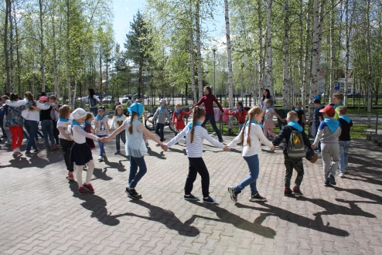
С целью осуществления спортивно-оздоровительного направления деятельности лагеря ежедневно с воспитанниками лагеря проводилась утренняя зарядка и прогулки на свежем воздухе.
- 05.06.2019 – спортивный час «Игры народов России»;
- 07.06.2019 – спортивный час «Игры народов Севера»;
- 17.06.2019 – «Веселые старты»;
- 21.06.2019 – квест «Найди клад».
В целях охраны жизни и здоровья воспитанников проведены:
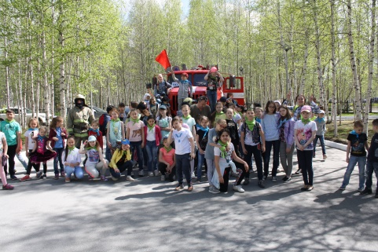
- 01.06.2019 - общий инструктаж по правилам безопасности и правилам поведения в лагере;
- 04.06.2019 – «Мы и безопасность», беседа по предупреждению чрезвычайных ситуаций с несовершеннолетними) с участием Прилипко Д.В., старшего инспектора по боевой и физической подготовке ФГКУ 5 ОФПС по ХМАО-Югре и боевой расчет ПЧ 90 ФГКУ 5 ОФПС по ХМАО-Югре;
- 05.06.2019 – «Правила безопасного поведения на объектах повышенной опасности и автодорогах» с участием Дубаенко Н.С. старшего инспектора отдела агитации и пропаганды ГИБДД УМВД РФ по г. Нижневартовску;
- 06.06.2019 – «Экология воды» при участии Корнилова А.А. заместителя начальника аварийно-спасательной службы МКУ г. Нижневартовска «Управление по делам ГО и ЧС»;
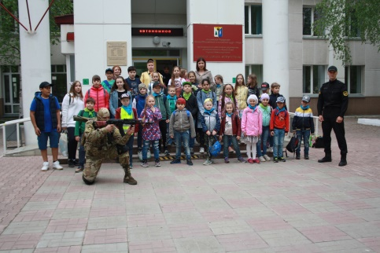
- 08.06.2019 – «S.T.A.L.K.E.R» игровая программа при участии Горчаков Е.П., председателя правления Общественной организаций Ханты-Мансийского автономного округа - Югры «Ассоциация ветеранов подразделений специального назначения «Спецназовское Братство»;
- 14.06.2019 – «Минутка здоровья», практическое занятие по профилактике здорового образа жизни;
- 15.06.2019 – «Единый день пожарной безопасности» (беседа, практическое занятие);
- 17.06.2019 – «Путь в страну дорожных знаков»;
- 20.06.2019 – «Будьте бдительны», в рамках плана мероприятий, направленных на предупреждение фактов националистического или религиозного экстремизма.
- 25.06.2019 – «Мы вместе», конкурс стенгазет в рамках акции по профилактике употребления несовершеннолетними наркотических средств;
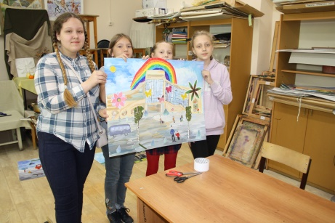
В рамках художественно-эстетического и познавательно-информационного направления деятельности в лагере осуществлялась работа профильных творческих мастерских «В гостях у мастера»: вокальная и хореографическая студия, художественная мастерская, мастерская декоративно-прикладного творчества, в рамках которых проведены:
- 04.06.2019 - мастер-класс «Вторая жизнь ненужных вещей» (мастерская ЭКО);
- знакомство с художественными ремеслами России (просмотр фильма);
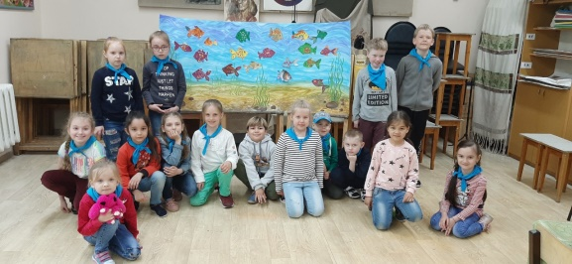
- 05.06.2019 – экскурсия по мастерским «В гостях у мастера»;
- мастер-класс «Народная кукла»;
- 07.06.2019 – мастер-класс «Чудо рыбка»;
- 10.06.2019 – мастер-класс «Веселое оригами»;
- 10.06.2019 – мастер-класс «Изготовление открытки»;
- 13.06.2019 – мастер-класс «Подводный мир»;
- 14.06.2019 – «Битва хоров» (песни из детских мультипликационных фильмов);
- 15.06.2019 - мастер-класс «Лепим, клеим, красим»;
- 19.06.2019 - мастер-класс «У природы нет плохой погоды»;
- 22.06.2019 - «Битва хоров» (песни военных лет);
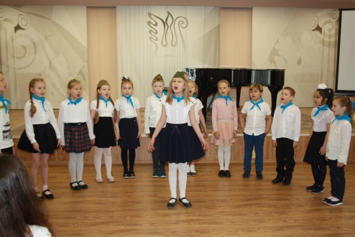
- 25.06.2019 - стартинейджер «Танцы минус».
В направлении гражданско-патриотического воспитания детей во время смены лагеря проведены:
- 01.06.2019 – конкурс рисунков на асфальте «Мы дети одной планеты», в рамках плана мероприятий, направленных на предупреждение фактов националистического или религиозного экстремизма;
- 02.06.2019 – диспут «Телефон доверия в моей жизни», в рамках плана проведения межведомственной профилактической акции несовершеннолетними «Дарю добро детям»;
- 05.06.2019 – «Традиции русской культуры», беседа при участии региональной ассоциации русской культуры «Славяне Сибири»;
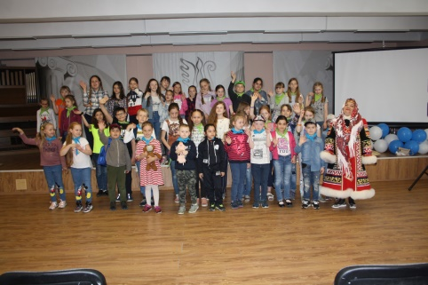
- 11.06.2019 – творческая презентация «главные символы России»;
- 07.06.2019 – «Традиции народов Севера», программа «У Хантыйского чувала» при участии Антоновой И.С., председателя Нижневартовской городской общественной организации «Центр коренных народов севера «Тор-Най»;
- 22.06.2019 – «День памяти и скорби. По страницам истории нашей страны» (участие в митинге)
Воспитанники лагеря посетили:
- МБУ ДК «Октябрь» праздничное мероприятие, посвященное Дню защиты детей (01.06.2019);
- АУ «Нижневартовский театр юного зрителя», где для них был организован просмотр двух спектаклей «Принцесса на горошине»» (11.06.2019), «Золотой ключик» (17.06.2019);
- МАУ «Городской драматический театр», спектакль «Кукла наследника Тутти» (17.06.2019);
- Кинотеатр «Югра Синема», просмотр анимационного кинофильма «Тайная жизнь домашних животных-2».
За время работы лагеря проведены: лекция-концерт «Музыкальное путешествие» (10.06.2019), участниками которого стали обучающиеся МАУДО г. Нижневартовска «ДШИ №1», ведущая Новоселова Т.А.; лекция-беседа «Музыкальные инструменты обско-угорских народов» при участии Ратникова А.М.. Завершением смены лагеря стало театрализованное представление «Хозяйка Югорской долины», в котором приняли участие все воспитанники лагерной смены, представив свои творческие работы на выставке «Коллаж» и осуществив театрализованную постановку хантыйской народной сказки «Мышка».
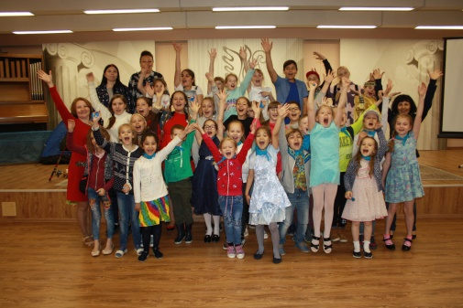
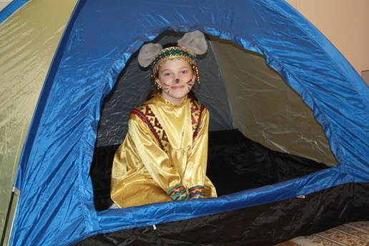

Начальник лагеря А.В. Гладовская

